曲靖美景房地产置业有限公司书香雅苑项目工程设计方案批前公示

**曲靖美景房地产置业有限公司书香雅苑项目工程设计方案** 已经属地自然资源部门审查，符合当地规划技术指标要求，经曲靖市国土空间规划委员会2024年第一次会议审议，拟同意该项目办理规划手续，按照有关规定，现将该项目规划予以批前公示。

**项目名称：曲靖美景房地产置业有限公司书香雅苑项目工程设计方案**

**建设单位：曲靖美景地产置业有限责任公司**

**项目位置：麒麟区靖宁东路北侧**

**项目建设内容及规模:**

规划用地面积45650㎡（68.48亩），建筑占地面积9437.74㎡，总建筑面积177238.22㎡（地上总建筑面积143388.65㎡，地下总建筑面积33849.57㎡），容积率3.10，建筑密度20.67%，绿地面积16473.87㎡，绿地率36.09%，机动车车位1122个，非机动车位1423个。

公示时间：2024年2月27日至3月6日（7个工作日）

任何单位和个人如对该公示有异议，请在公示期内向曲靖市麒麟区自然资源局反映。反映的情况应实事求是，并附具体内容。以单位名义反映情况的应加盖公章，以个人名义反映情况的应署真实姓名和联系电话。  
　　投诉举报电话：0874—3298664（法规科）  
　　咨询联系电话：0874—3187819（技术科）

附件：1.规划总平面图、经济技术指标表  
　　　2.效果图

麒麟区自然资源局

2024年2月27日

附件1

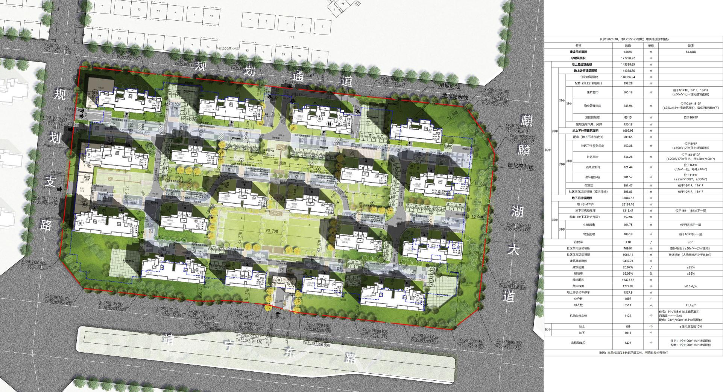

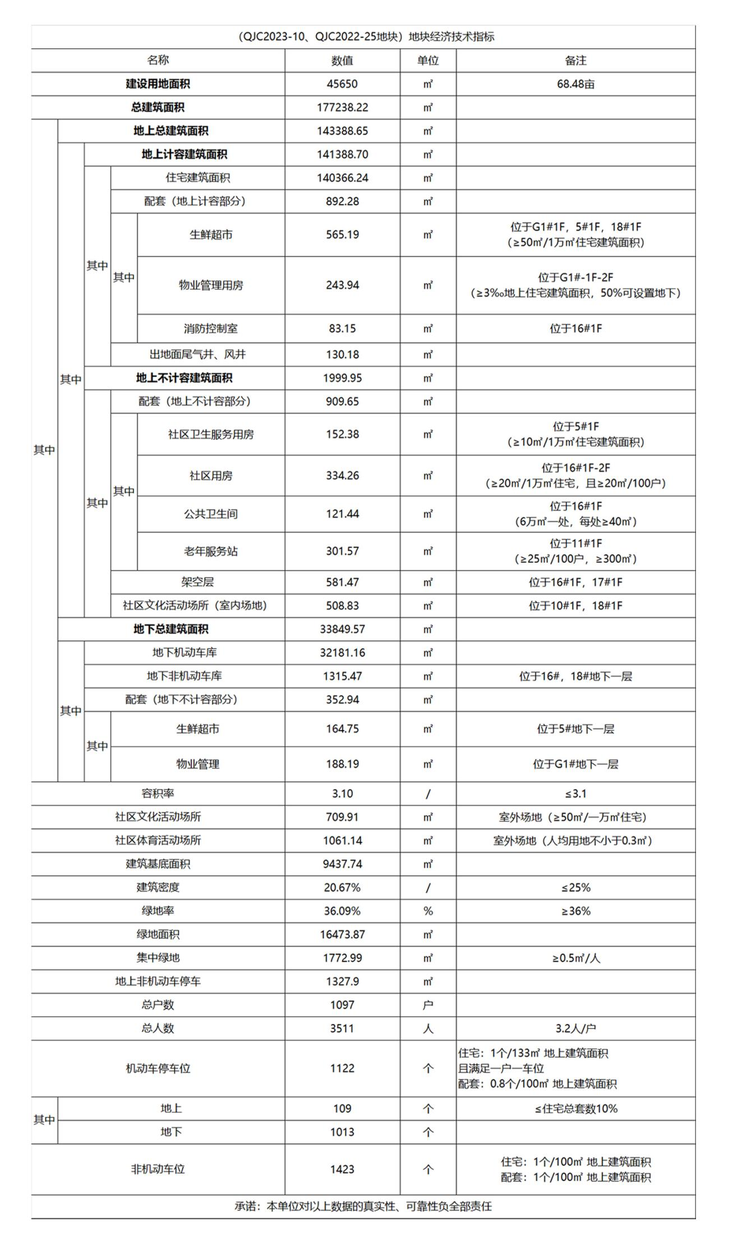

附件2

